Sektionen för barnanestesi vid Barnhjärtcentrum , Skånes Universitetssjukhus i Lund, i samarbete med Svensk Förening för Barnanestesi och Barnintensivvård (SFBABI) välkomnar dig till höstmöte i Lund den 2-3 oktober 2015.
Mötet startar med lunch på närliggande restaurang Toyo, Skomakaregatan 3, kl 12.00 fredagen den 2 oktober. Därefter tar vi kort gemensam promenad till Domkyrkoforum, Kyrkogatan 4, i Lund för eftermiddagens föreläsningar.
Kl 18.30 träffas vi hemma hos Per Westrin på Grönegatan 32 innan vi tillsammans tar oss till närliggande restaurang, Toyo.
På lördagens fortsätter på Domkyrkoforum, och startar kl 09.00. Förmiddagen avslutas med lunch på restaurang Toyo.
I Lund finns ett antal centrala hotell, samtliga med promenadavstånd till såväl Domkyrkoforum som matställen (exempelvis Hotell Ahlström, Lilla Hotellet, Hotell Concordia, Grand Hotel eller Hotell Lundia).
Anmälan senast 18 september. Avgiftsfritt för medlem i SFBABI, varmt välkomna icke medlemmar 1 500:-.
Kontakt: Anders Aronsson (anders.aronsson@skane.se)
Varmt välkomna!
Suzanne Odeberg-Wernerman Anders Aronsson och Per Westrin
Ordförande SFBABI Barnanestesi/BIVA, SUS, Lund
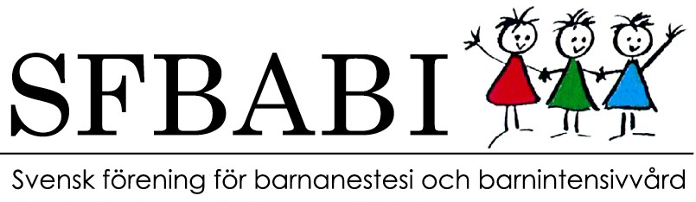

PROGRAM
HÖSTMÖTE SFBABI
2-3 oktober 2015, Lund
Fredag 2 oktober,
12.00 – 13.00 Lunch, Toyo, Skomakaregatan 3
Domkyrkoforum, Kyrkogatan 4:
13.15 – 13.30 Introduction. Anders Aronsson and Per Westrin, Lund
13.30 – 15.00 Experience in paediatric donations. Joe Brierly, GOSH, UK
15.00 – 15.30 Coffe
15.30 – 17.00 Medical ethics in paediatric intensive care, Anders Castor, Lund
18.30 – 19.30 Get together: Grönegatan 32 (drop in, port code 9899)
19.30 - Middag/Dinner, Toyo
Lördag 3 oktober
09.00 – 09.20 Barnintensivvård i Sverige – var skall barnen vårdas och hur kommer de dit. Urban Fläring, Stockholm
09.30 – 09.50 SIR ur ett barnperspektiv. Lars Lindberg, Lund
10.00 – 10.20 SFBABI stipendiat 2014, Fredrik Söderlund, Göteborg
10.20 – 10.50 Kaffepaus
11.20 – 12.50 Årsmöte SFBABI
13.00- Lunch, Toyo

